**ÖZET DEĞERLENDİRME – 2022/2021**



2022 yılı Ocak-Ekim döneminde toplam üretim **yüzde 5** artarken**,** otomobil üretimi bir önceki yılın aynı dönemine göre **yüzde 0,3** azaldı. Bu dönemde, toplam üretim 1 milyon 76 bin 865 adet, otomobil üretimi ise 633 bin 369 adet düzeyinde gerçekleşti.

2022 yılı Ocak-Ekim döneminde toplam pazar geçen yılın aynı dönemine göre **yüzde 4** azalarak 618 bin 723 adet düzeyinde gerçekleşti. Bu dönemde otomobil pazarı ise **yüzde 6** oranındaazaldı ve 466 bin 664 adet olarak gerçekleşti.

Ticari araç grubunda, 2022 yılı Ocak-Ekim döneminde üretim **yüzde 13**, ağır ticari araç grubunda **yüzde 31** ve hafif ticari araç grubunda **yüzde 11** oranında arttı. 2021 yılı Ocak-Ekim dönemine göre ticari araç pazarı **yüzde 3**, ağır ticari araç pazarı **yüzde 21** artarken, hafif ticari araç pazarı **yüzde 0,4** azaldı.

2022 yılı Ocak-Ekim döneminde bir önceki yılın aynı dönemine göre, toplam otomotiv ihracatı adet bazında **yüzde 3** oranında artarken, otomobil ihracatı ise **yüzde 2** oranında azaldı. Bu dönemde, toplam ihracat 779 bin 317 adet, otomobil ihracatı ise 447 bin 374 adet düzeyinde gerçekleşti.

2022 yılı Ocak-Ekim döneminde bir önceki yılın aynı dönemine göre, toplam otomotiv ihracatı Dolar bazında **yüzde 4**, Euro bazında geçen yılın aynı dönemine göre **yüzde 18** arttı. Bu dönemde toplam otomotiv ihracatı 25,4 Milyar $ olarak gerçekleşirken, otomobil ihracatı **yüzde 5** azalarak 7,1 Milyar $ seviyesinde gerçekleşti. Euro bazında otomobil ihracatı ise **yüzde 7** artarak 6,8 Milyar € seviyesinde gerçekleşti.

**OTOMOTİV SANAYİİ 2022 YILI NİSAN AYI SONUÇLARI**

ÜRETİM

* 2022 yılı Ocak-Ekim döneminde, önceki yılın aynı dönemine göre **yüzde 5** oranında artarak toplam 1 milyon 76 bin 865 adet taşıt aracı üretildi.

###### *2011-2022 Toplam ve Otomobil Üretim Gelişimi (Ocak-Ekim) (x1000)*

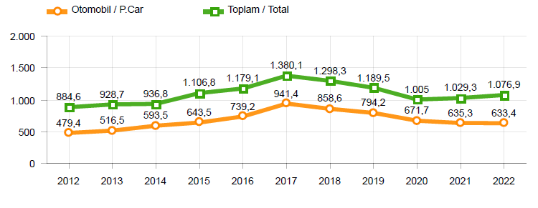

* 2022 yılı Ocak-Ekim döneminde traktör üretimi ile birlikte toplam üretim 1 milyon 116 bin 583 adet olarak gerçekleşti.
* 2021 yılına göre, yük ve yolcu taşıyan ticari araçlar üretimi, 2022 yılı Ocak-Ekim döneminde **yüzde 13** seviyesinde artarken, ürün grubu bazında üretim:
  + Otobüste **yüzde 41**
  + Midibüste **yüzde 44**
  + Kamyonette **yüzde 12**
  + Kamyonda **yüzde 29**
  + Minibüste **yüzde 4** oranlarında arttı.
* 2022 yılı Ocak-Ekim döneminde otomobil üretimi, 2021 yılına göre **yüzde 0,3** azalarak 633 bin 369 adet düzeyinde gerçekleşti.

***2011-2022 Otomobil Üretim ve İhracat Gelişimi (Ocak-Ekim) (x1000)***

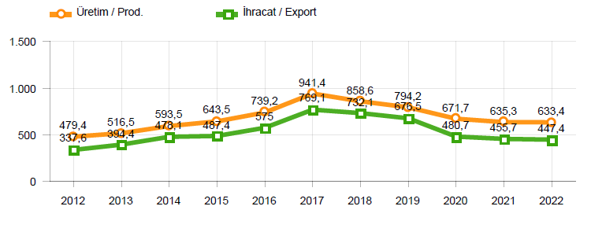

* 2022 yılı Ocak-Ekim döneminde traktör üretimi **yüzde 13** oranında azalarak 39 bin 718 adet oldu.

# *2011-2022 Traktör Üretim Gelişimi (Ocak-Ekim) (x1000)*

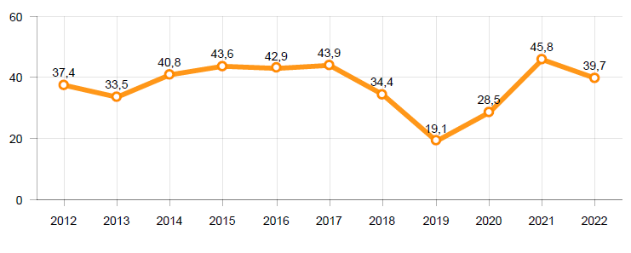

Ocak-Ekim döneminde kapasite kullanım oranları, hafif araçlarda (otomobil + hafif ticari araçlar) **yüzde 66**, kamyon grubunda **yüzde 88**, otobüs-midibüs grubunda **yüzde 37** ve traktörde **yüzde 64** olarak gerçekleşti. Ocak-Ekim döneminde Otomotiv Sanayiinin toplam kapasite kullanım oranı **yüzde 67** oldu.

PAZAR

* 2022 yılı Ocak-Ekim döneminde toplam satışlar 2021 yılı aynı dönemine göre **yüzde 4** azalarak 618 bin 723 adet seviyesinde gerçekleşti.

# *10 Yıllık Ortalama ve 2022/2021 Toplam Satışlar (Ocak-Ekim) (x1000)*

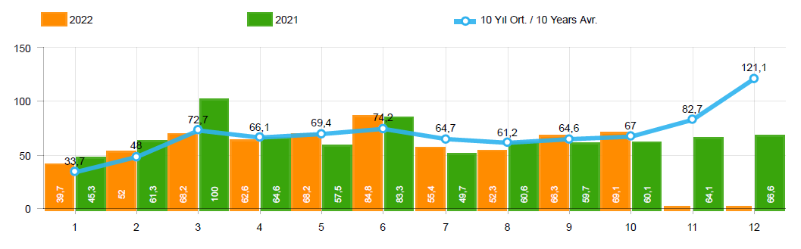

* 2022 yılı Ocak-Ekim döneminde otomobil satışları, 2021 yılı aynı dönemine göre **yüzde 6** oranında azaldı ve 446 bin 664 adet oldu.

# *10 Yıllık Ortalama ve 2022/2021 Otomobil Satışları (Ocak-Ekim) (x1000)*

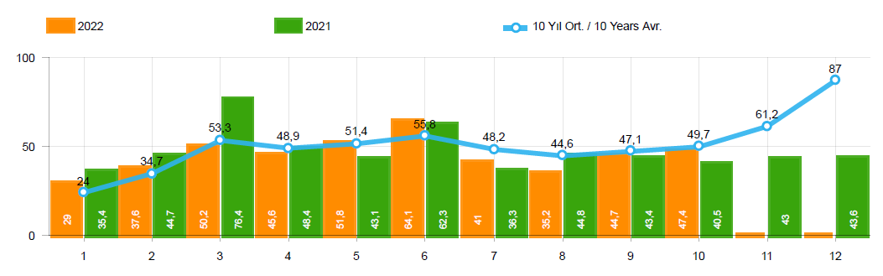

* 2022 yılı Ocak-Ekim döneminde otomobil pazarında ithalatın payı **yüzde 62** olarak gerçekleşti.
* 2022 yılı Ocak-Ekim döneminde geçen yılın aynı dönemine göre toplam otomobil satışları **yüzde 6**, ithal otomobil satışları **yüzde 4** ve yerli otomobil satışları **yüzde 10** oranlarında azaldı.

# *Otomobil Pazarında İthalatın Pazar Payı (%)*

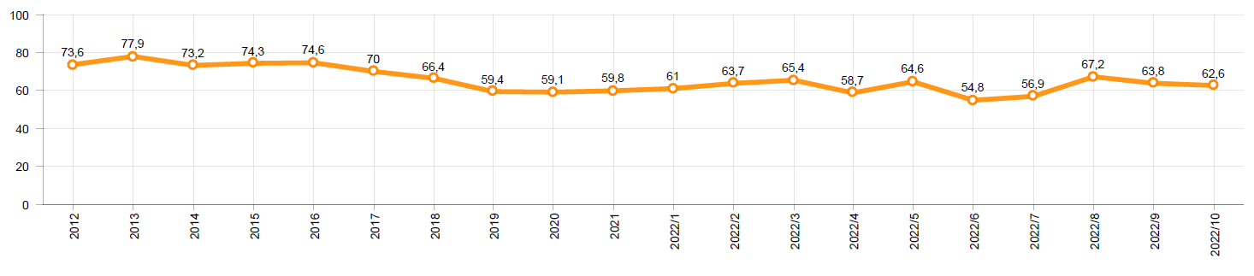

* 2022 yılı Ocak-Ekim döneminde **hafif ticari araç (minibüs + kamyonet)** pazarında ithalatın payı **yüzde 40** olarak gerçekleşti.
* 2022 yılı Ocak-Ekim döneminde geçen yılın aynı dönemine göre toplam hafif ticari araç satışları **yüzde 0,4,** ithal hafif ticari araç satışları **yüzde 11** azalırken, yerli hafif ticari araç **yüzde 8** oranında arttı.

# *Hafif Ticari Araç Pazarında İthalatın Pazar Payı (%)*

# 

* 2022 yılı Ocak-Ekim döneminde; bir önceki yılın aynı dönemine göre **ağır ticari araç pazarı** **yüzde 21** artarak 32 bin 971 adet, **kamyon pazarı** **yüzde 19** artarak 29 bin 848 adet, **otobüs pazarı** **yüzde 47** oranında artarak bin 406 adet düzeyinde ve **midibüs pazarı** **yüzde 52** oranında artarak bin 717 adet düzeyinde gerçekleşti.
* Son 10 yıllık ortalamalara göre 2022 yılı Ocak-Ekim döneminde, toplam pazar **yüzde 0,5**, otomobil pazarı **yüzde 2,4** azalırken,hafif ticari araç pazarı **yüzde 0,6**,ağır ticari araç pazarı **yüzde 28** seviyesinde arttı.

|  |  |  |  |
| --- | --- | --- | --- |
| **Pazar** | **10 Yıllık Ortalama**  **(x1000)** | **2022**  **(x1000)** | **Değişim**  **%** |
| **Toplam** | 621,7 | 618,7 | **-0,5** |
| **Otomobil** | 457,8 | 446,7 | **-2,4** |
| **HTA** | 138,2 | 139,1 | **0,6** |
| **ATA** | 25,7 | 32,9 | **28,4** |

*Not: Yapılan kapsamlı veri analizi çerçevesinde, veri tabanımızdaki son 10 yıllık Ağır Ticari Araç Pazarı verileri Ekim2018 itibariyle revize edilmiştir.*

İHRACAT

* 2022 yılı Ocak-Ekim döneminde 447 bin 374 adedi otomobil olmak üzere, toplam üretimin yüzde 72’sini oluşturan 779 bin 317 adet taşıt ihraç edildi. 2022 yılı Ocak-Ekim döneminde gerçekleşen taşıt aracı ihracatı, 2021 yılı aynı dönemine göre **yüzde 3** arttı.
* Bu dönemde otomobil ihracatı bir önceki yılın aynı dönemine göre **yüzde 2** azalırken, ticari araç ihracatı ise **yüzde 10** oranında arttı. Traktör ihracatı ise 2021 yılına göre **yüzde 12** artarak 15 bin 172 adet olarak gerçekleşti.

***Taşıt Araçları İhracatı (Adet)***

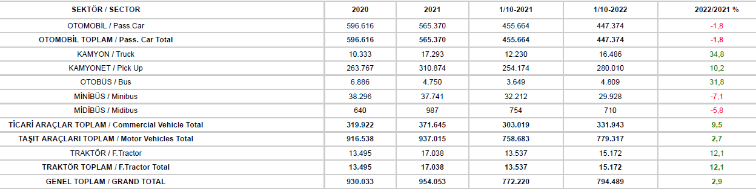

* Uludağ İhracatçı Birlikleri (UİB) verilerine göre, 2022 yılı Ocak-Ekim döneminde toplam otomotiv ihracatı, 2021 yılına göre **yüzde 4** oranında artarak 25,4 milyar $ oldu. Euro bazında ise **yüzde 18** artarak 24 milyar € olarak gerçekleşti.
* Bu dönemde, dolar bazında ana sanayi ihracatı **yüzde 2** oranında, tedarik sanayi ihracatı da **yüzde 9** oranında arttı.

***Otomotiv Ana ve Tedarik Sanayi İhracatı (ABD $)***

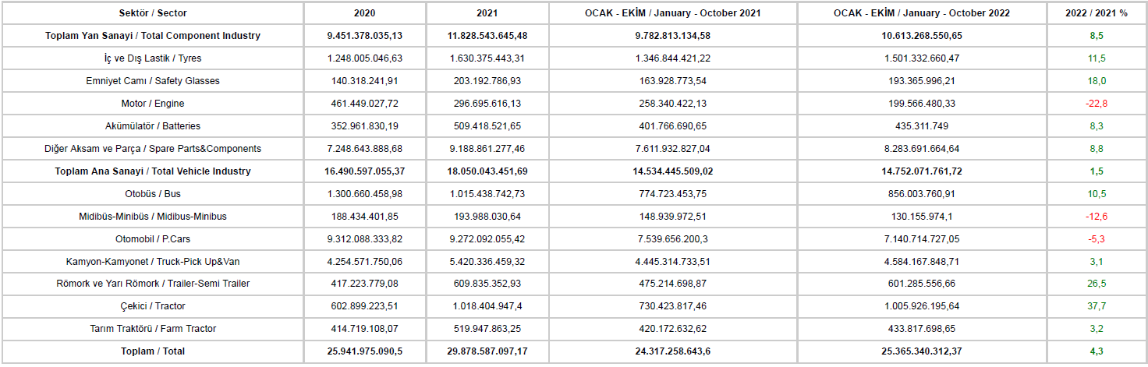

*Kaynak: Uludağ İhracatçı Birlikleri. UİB tarafından OSD için özel olarak analiz edilen Otomotiv İhracatı kapsamında; UİB Türkiye Geneli Otomotiv Endüstrisi sınıflandırmasına kıyasla “Römork ve Yarı Römork” , “Tarım Traktörü” verileri dahil edilmekte; “Kullanılmış Araçlar” ,”İki Tekerlekli Taşıtlar”, “Demiryolu Taşıtları” hariç tutulmaktadır.*

* Türkiye İhracatçılar Meclisi verilerine göre, toplam otomotiv sanayi ihracatı, 2022 yılı Ocak-Ekim döneminde yüzde 12 pay ile sektörel ihracat sıralamasında ikinci sırada yer aldı.

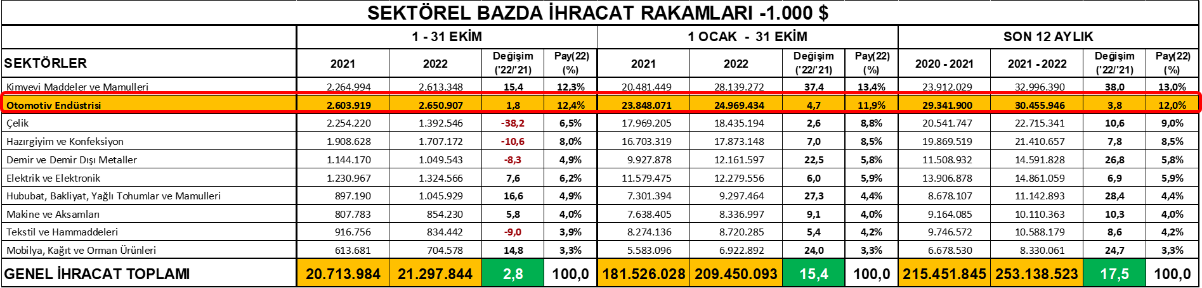

*Kaynak: TİM – Sektörel ihracat sıralaması ilk 10 sektör*